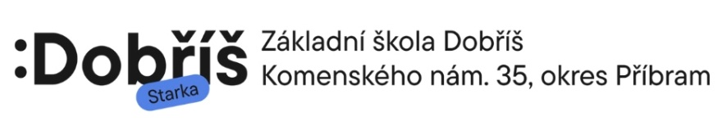
List A
registrační číslo: ZSDOB/ /2026
Ing. Petr Hlinka, MBA, DiS., ředitel školy
ZÁPISNÍ LIST pro školní rok 2026/2027
Dítě
Jméno a příjmení
Trvalé bydliště
Datum narození |  |  |  | Rodné číslo
Místo narození |  |  |  | Státní občanství
Cizinci - pobyt | trvalý |  | dlouhodobý | azylant | žadatel o azyl |  | přechodný
Cizinci - místo trvalého pobytu
Sourozenci | třída |  |  | jméno
 | třída |  |  | jméno
Povinné předškolní vzdělávání dítěte
Plní - adresa MŠ
Plní – přípravná třída
Neplní – důvod
Zákonní zástupci dítěte
Jméno a příjmení 1. zástupce |  |  |  | Vztah otec/matka)
Doručovací adresa |  |  |  | Datum narození
E-mail |  |  |  | Datová schránka
Telefon
Jméno a příjmení 2. zástupce |  |  |  | Vztah otec/matka)
Doručovací adresa |  |  |  | Datum narození
E-mail |  |  |  | Datová schránka
Telefon
Zdravotní stav dítěte
Vady řeči | jaké:
Vady zraku | jaké:
Vady sluchu | jaké:
Jiné zdravotní potíže | jaké:
Lateralita dítěte | pravák | levák |  | zkřížená lateralita |  | neurčeno
Volitelné položky
Tyto požadované údaje vycházejí z oprávněného zájmu školy znát historii vzdělávání dítěte a zjištění jeho vzdělávacích potřeb. Považujeme je za nezbytné pro realizaci řádného vzdělávání a zajištění denního režimu dítěte v základní škole
Dítě bude/již bylo zapsáno do jiné ZŠ: ano x ne, do které:
Je/ bylo v péči PPP nebo SPC z důvodu: odklad PŠD ano x ne nadané dítě ano x ne jiné obtíže ano x ne
Žádost o zařazení do školní družiny: ano x ne |  | Žádost o stravování ve školní jídelně: ano x ne
Dítě je ve střídavé péči rodičů: ano x ne (Při přijetí do základní školy bude pravděpodobně nutné doložit soudní rozhodnutí.)
Potvrzuji správnost zapsaných údajů a dávám svůj souhlas Základní škole Dobříš, Komenského nám.35, okres Příbram k tomu, aby zpracovávala a evidovala osobní údaje i citlivé údaje včetně rodného čísla mého dítěte ve smyslu všech ustanovení zákona
č. 101/2000 Sb. o ochraně osobních údajů, v platném znění, a zákona č.133/2000 Sb. o evidenci obyvatel a rodných číslech,
v platném znění.
Souhlasím s pořizováním a zveřejňováním obrazových a zvukových záznamů dítěte za účelem propagace této základní školy
bez uvedení jména a příjmení (školní kronika, školní nástěnky, webové stránky školy, …)
V Dobříši ……….února 2026 podpis zákonného zástupce …………………………………………………
Nevyplňujte, ověří škola.
Údaje byly ověřeny podle OP a rodného listu dne:…………2026 Podpis ověřujícího: ……………….
Základní kriterium
1. | 2. | 3. | 4. | 5.

